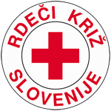
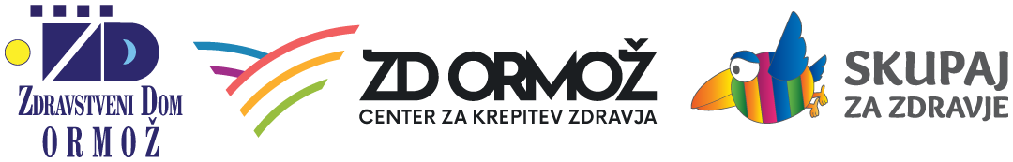

RKS OBMOČNO ZDRUŽENJE ORMOŽ

KRAJEVNA ORGANIZACIJA RDEČEGA KRIŽA

SVETI TOMAŽ

Vabi na predavanje

»Mišica in naše zdravje«

ki bo

v sredo, 19. marca 2025, ob 18.00 uri
v Kulturnem domu Sveti Tomaž.

Z nami bosta dipl.dietet. Maruša Motaln in dipl.dietet. Valerija Rotar.

Na dogodku bo podan pregled dela za leto 2024.

Vljudno vabljeni.

RKS Območno združenje Ormož

Urnik merjenj krvnega tlaka in sladkorja ter
holesterola na postaji Rdečega križa

Sveti Tomaž v letu 2025

Meritve se izvajajo DRUGO DELOVNO
SREDO v mesecu med 8 00 in 8 45
v PROSTORIH KULTURNEGA DOMA

Sveti Tomaž

9. april 2025 med 8 in 8. 45
14. maj 2025 med 8 in 8. 45
11. junij 2025 med 8 in 8. 45
9. julij 2025 med 8 in 8. 45
avgust – ni meritev

10. september 2025 med 8 in 8. 45
8. oktober 2025 med 8 in 8. 45
12. november 2025 med 8 in 8 .45
10. december 2025 med 8 in 8. 45

